Actividades Sugeridas
OBJETIVO DE APRENDIZAJE OA_7 | DESCRIPCIÓN DE LA ACTIVIDADES
Demostrar que comprende las fracciones propias:  › representándolas de manera concreta, pictórica y simbólica  › creando grupos de fracciones equivalentes –simplificando y amplificando– de manera concreta, pictórica, simbólica, de forma manual y/o software educativo  › comparando fracciones propias con igual y distinto denominador de manera concreta, pictórica y simbólica  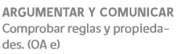 | 4.  